Tugas mingguan ke-3
Nama : Silfiana Dwi Nabiilah
NIM : 221344028
Kelas : 1A TNK
Mata Kuliah : Elektronika Digital Dasar
Dosen : Bapak Ferry Satria, BSEE., M.T.
Ibu Rahmawati Hasanah. S.ST., M.T.

ALJABAR BOOLEAN
- Pengertian
Dalam matematika dan logika matematika, Aljabar Boolean adalah struktur aljabar yang "mencakup intisari" operasi logika AND, OR, NOR, dan NAND dan juga teori himpunan untuk operasi union, interseksi dan komplemen. Penamaan Aljabar Boolean sendiri berasal dari nama seorang matematikawan asal Inggris, bernama George Boole. Dialah yang pertama kali mendefinisikan istilah itu sebagai bagian dari sistem logika pada pertengahan abad ke-19. Boolean adalah suatu tipe data yang hanya mempunyai dua nilai. Yaitu true atau false (benar atau salah).
- Menentukan Persamaan Logika F
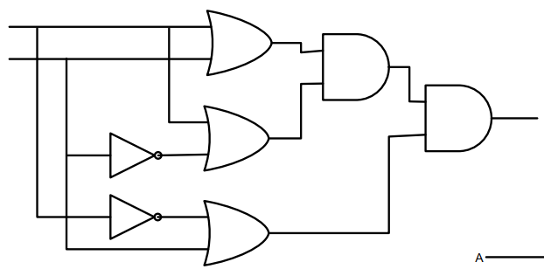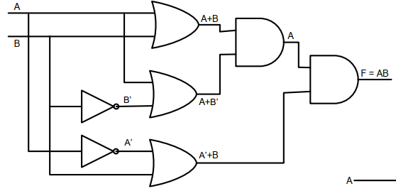
Cara menentukan persamaan logika :
1. Tentukan gate apa saja yang digunakan dalam rangkaian.
2. Ikuti petunjuk alur yang melalui garis.
3. Buatlah persamaan akhir se-sederhana mungkin.
- Timing Diagram
Timing Diagram merupakan diagram yang menunjukan antara perbandingan tabel kebenaran dengan satuan waktu (second).

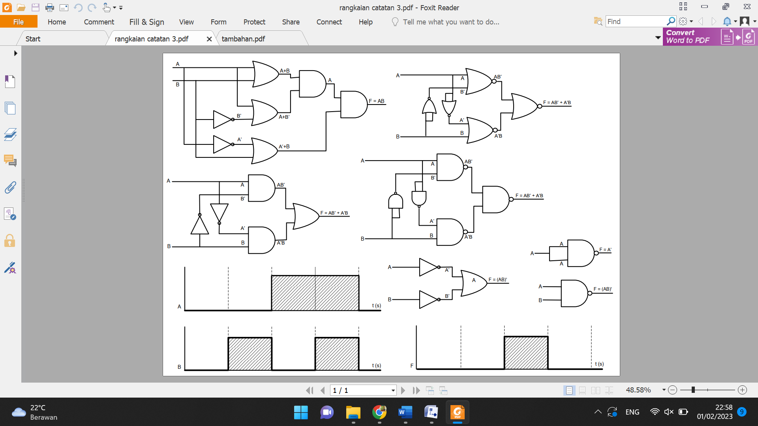
Contoh :
Input |  | Output
A | B | F
0 | 0 | 0
0 | 1 | 0
1 | 0 | 0
1 | 1 | 1
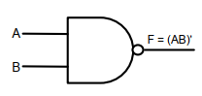

Keterangan :
- Ketika tabel kebenaran menunjukan angka 0 maka kondisi garis berada sejajar dengan garis sumbu.
- Ketika tabel kebenaran menunjukan angka 1 maka kondisi garis berada diatas garis sumbu.
- Saat nilai 1 maka diarsir untuk menjelaskan bahwa pada kotak tersebut merupakan kondisi saat bernilai 1.
- Realisasi atau Implementasi Persamaan Logika
Realisasi atau Implementasi persamaan logika merupakan suatu langkah untuk mencari diagram logikanya atau rangkaian logikanya.
Contoh soal :
1. Realisasikan / Implementasikan persamaan logika berikut :
$F=A\overline{B}+\overline{A}B$
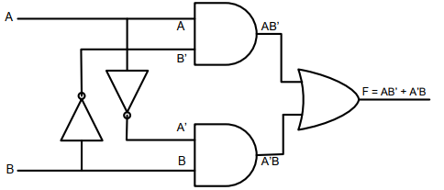
2. Realisasikan / Implementasikan persamaan logika no 1 namun hanya menggunakan NAND gate!
$$F=A\overline{B}+\overline{A}B$$
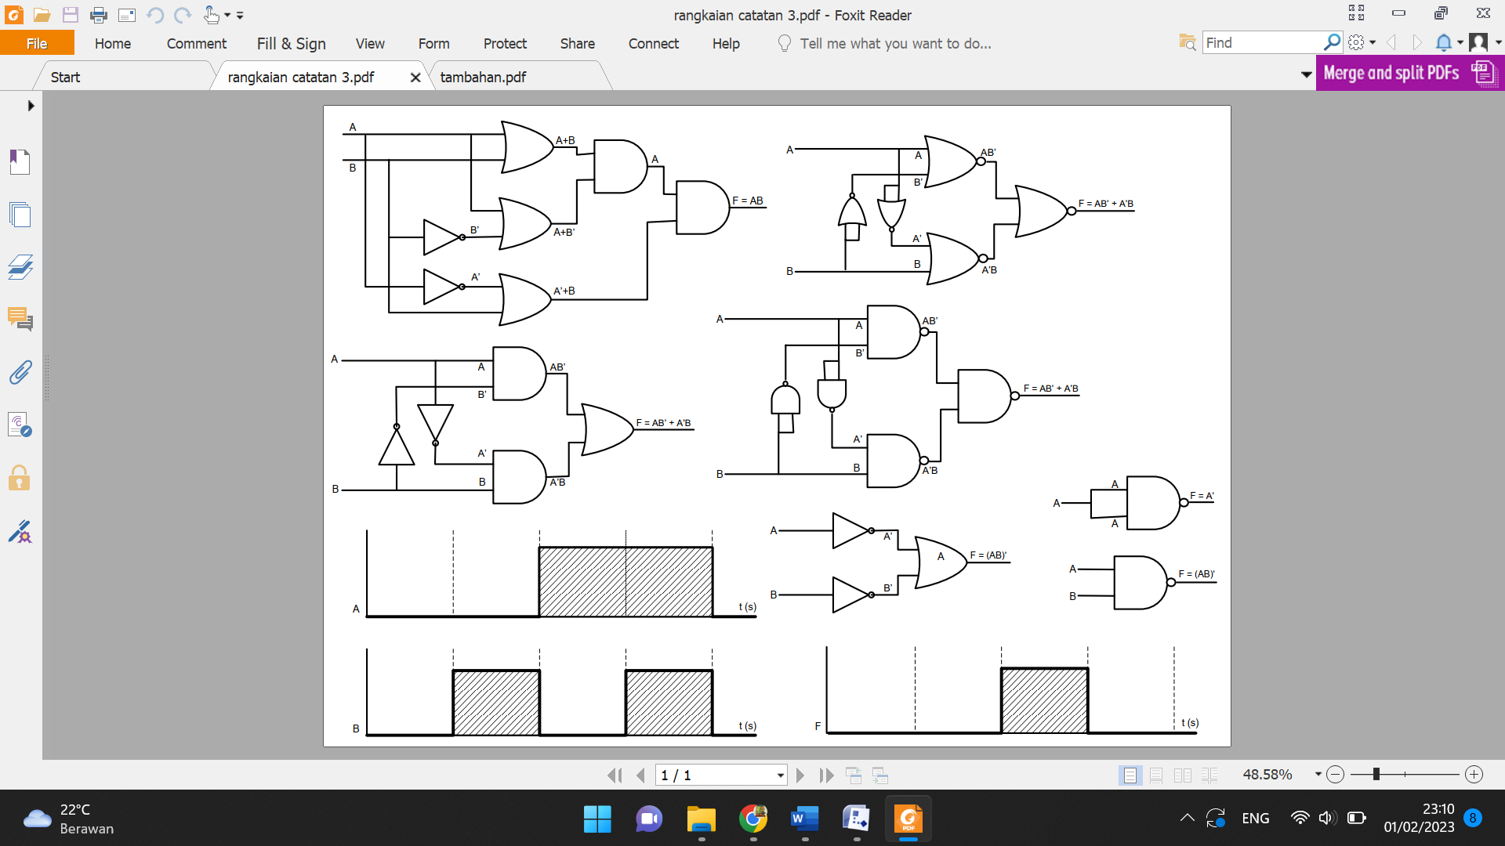
Bernilai sama =

$$F= \overline{A . A}= \overline{A}$$

3. Realisasikan / Implementasikan persamaan logika no 1 namun hanya menggunakan NOR gate!
$$F=A\overline{B}+\overline{A}B$$
A
$F= \overline{A+A }= \overline{A}$
A
A

E. Menyederhanakan rangkaian 5 gate menjadi 4 gate
$$S= \overline{AB}$$
$$T= \overline{AS}$$
$$R= \overline{BS}$$
$$F= \overline{TR}=\overline{\overline{AS}.\overline{BS}}=\overline{\overline{AS}}+\overline{\overline{BS}}$$
$$=S (A+B)$$
$$=\left(\overline{A}+\overline{B}\right)(A+B)$$
$$=0+\overline{A}B+\overline{B}A+0$$
$$F=\overline{A}B+A\overline{B}$$
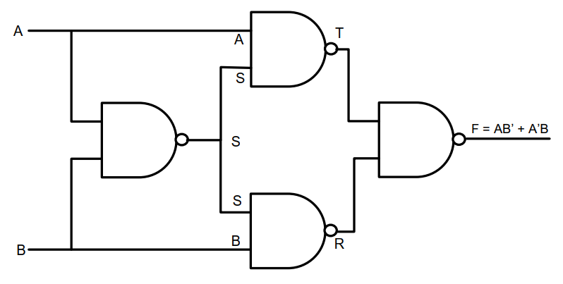
Yang awal nya menggunakan 5 gate Menjadi menggunakan 4 gate

F. Dekoder Dasar
Decoder adalah kebalikan dari encoder. Decoder adalah rangkaian kombinasi yang memiliki jalur input ‘n’ dan maksimum jalur output 2^{n}. Salah satu dari output ini akan menjadi "Aktif Tinggi" berdasarkan kombinasi dari input yang ada ketika decoder diaktifkan.
Dengan kata lain bahwa decoder adalah rangkaian yang mampu mendeteksi kode tertentu. Output dari decoder tidak lain adalah syarat minimum dari baris variabel input ‘n’, ketika diaktifkan.
Decoder 2 ke 4
Merupakan jenis decoder yang memiliki 2 input 4 output. Seperti gambar berikut :
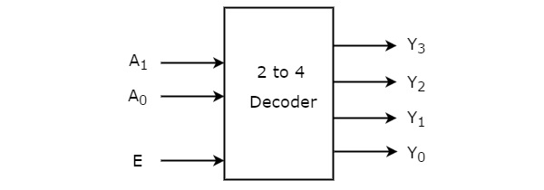
Salah satu dari empat output ini akan menjadi '1' untuk setiap kombinasi input saat diaktifkan, E adalah '1'. Adapaun Tabel Kebenaran dari decoder 2 ke 4 ditunjukkan pada gambar dibawah ini :
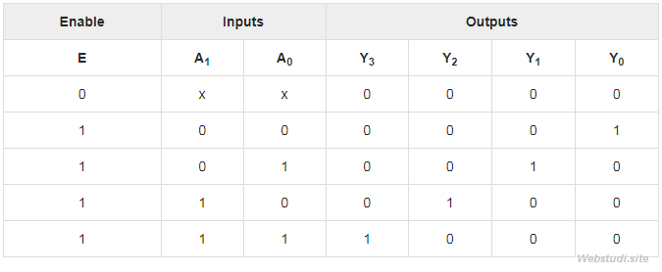
Dari tabel kebenaran diatas, dapat menulis fungsi Boolean untuk setiap output decoder tersebut :
Y₃=E.A1.A₀
Y₂=E.A₁.A₀′
Y₁=E.A₁′.A₀
Y₀=E.A₁′.A₀′

Setiap output memiliki satu produk. Jadi, secara total ada 4 produk. Dapat menerapkan ke-4 produk ini dengan menggunakan empat gerbang AND yang masing-masing memiliki tiga input & dua inverter. Diagram rangkaian dari decoder 2 ke 4 ditunjukkan pada gambar dibawah.
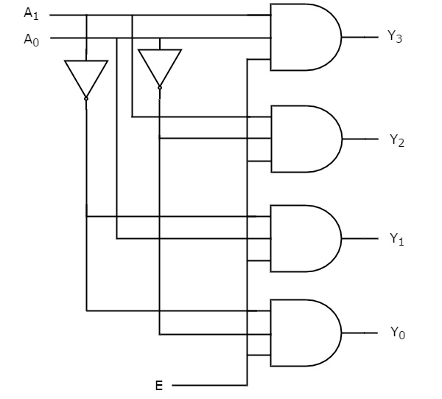

Oleh karena itu, output dari decoder adalah "min terms" dari dua variabel input A1 & A0, ketika aktif, E adalah 1. Jika tidak diaktifkan, E adalah nol, maka semua output decoder adalah sama dengan nol.

